

**TECNOLOGICO NACIONAL DE MEXICO CAMPUS CD. JUAREZ**

TDA Fracción y NumeroComplejo



Materia: Estructura de datos

Nombre del docente: Verónica Farías Veloz

Nombre del alumno: Reuben Allen Rhienhart Perez

Matricula: 20112048

Fecha: 1 de febrero de 2023

Grupo: C

**TDA Fracciones**

**Codigo Fracciones:**

// Reuben Rhienhart 20112048

public class Fracciones {

// Atributos

private int num1;

private int denom1;

private int num2;

private int denom2;

// Constructor por defecto

public Fracciones() {

this.num1 = 0;

this.denom1 = 1;

this.num2 = 0;

this.denom2 = 1;

}

// Constructor

public Fracciones(int num1, int denom1, int num2, int denom2) {

this.num1 = num1;

this.denom1 = denom1;

this.num2 = num2;

this.denom2 = denom2;

}

// Metodos

// Suma

public void sumaF(int numerador1, int numerador2, int denominador1, int denominador2) {

int Fraccion1 = 0, Fraccion2 = 0, Resultado = 0;

Fraccion1 = numerador1 * denominador2;

Fraccion2 = numerador2 * denominador1;

Resultado = Fraccion1 + Fraccion2;

System.out.println("Resultado: " + Resultado + "/" + denominador1 * denominador2);

}

// Restadivision

public void restaF(int numerador1, int numerador2, int denominador1, int denominador2) {

int Fraccion1 = 0, Fraccion2 = 0, Resultado = 0;

Fraccion1 = numerador1 * denominador2;

Fraccion2 = numerador2 * denominador1;

Resultado = Fraccion1 - Fraccion2;

System.out.println("Resultado: " + Resultado + "/" + denominador1 * denominador2);

}

// Multiplicacion

public void multiplicacionF(int numerador1, int numerador2, int denominador1, int denominador2) {

int Fraccion1 = 0, Fraccion2 = 0;

Fraccion1 = numerador1 * numerador2;

Fraccion2 = denominador1 * denominador2;

System.out.println("Resultado: " + Fraccion1 + "/" + Fraccion2);

}

// Division

public void divisionF(int numerador1, int numerador2, int denominador1, int denominador2) {

int Fraccion1 = 0, Fraccion2 = 0;

Fraccion1 = numerador1 * denominador2;

Fraccion2 = numerador2 * denominador1;

System.out.println("Resultado: " + Fraccion1 + "/" + Fraccion2);

}

// Getters y setters

public int getNum1() {

return num1;

}

public void setNum1(int num1) {

this.num1 = num1;

}

public int getDenom1() {

return denom1;

}

public void setDenom1(int denom1) {

this.denom1 = denom1;

}

public int getNum2() {

return num2;

}

public void setNum2(int num2) {

this.num2 = num2;

}

public int getDenom2() {

return denom2;

}

public void setDenom2(int denom2) {

this.denom2 = denom2;

}

// toString

@Override

public String toString() {

return "\nFracciones\nFraccion 1: " + this.getNum1() + "/" + this.getDenom1() + "\nFraccion 2: " + this.getNum2() + "/" + this.getDenom2();

}

}

**Codigo AppFracciones:**

// Reuben Rhienhart 20112048

import java.util.Scanner;

public class AppFracciones {

public static void main(String[] args) {

int op = 0, num1 = 0, num2 = 0, denom1 = 0, denom2 = 0;

Scanner s1 = new Scanner(System.in);

Fracciones frac = new Fracciones();

do {

System.out.println(

"\nMenu\n1.Asignar valores a 2 fracciones\n2.Suma de fracciones\n3.Resta de fracciones\n4.Multiplicacion de fracciones\n5.Division de fracciones\n6.Salir");

op = s1.nextInt();

switch (op) {

case 1:

System.out.println("\nIngrese el valor al numerador de la primera fraccion:");

num1 = s1.nextInt();

frac.setNum1(num1);

System.out.println("\nIngrese el valor al denomidador de la primera fraccion:");

denom1 = s1.nextInt();

frac.setDenom1(denom1);

System.out.println("\nIngrese el valor al numerador de la segunda fraccion:");

num2 = s1.nextInt();

frac.setNum2(num2);

System.out.println("\nIngrese el valor al denomidador de la segunda fraccion:");

denom2 = s1.nextInt();

frac.setDenom2(denom2);

System.out.println(frac);

break;

case 2:

frac.sumaF(num1, num2, denom1, denom2);

break;

case 3:

frac.restaF(num1, num2, denom1, denom2);

break;

case 4:

frac.multiplicacionF(num1, num2, denom1, denom2);

break;

case 5:

frac.divisionF(num1, num2, denom1, denom2);

break;

case 6:

System.out.println("Saliendo.....");

break;

}

} while (op != 6);

}

}

**Corrida:**

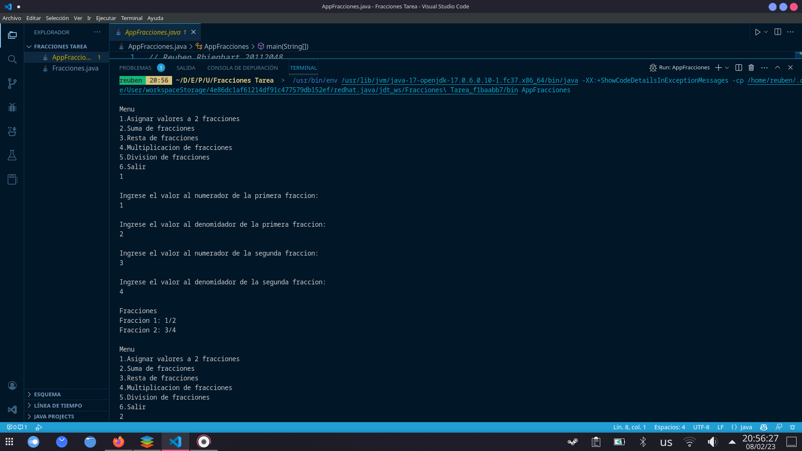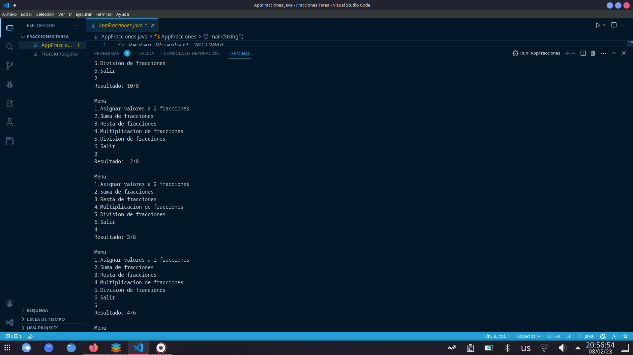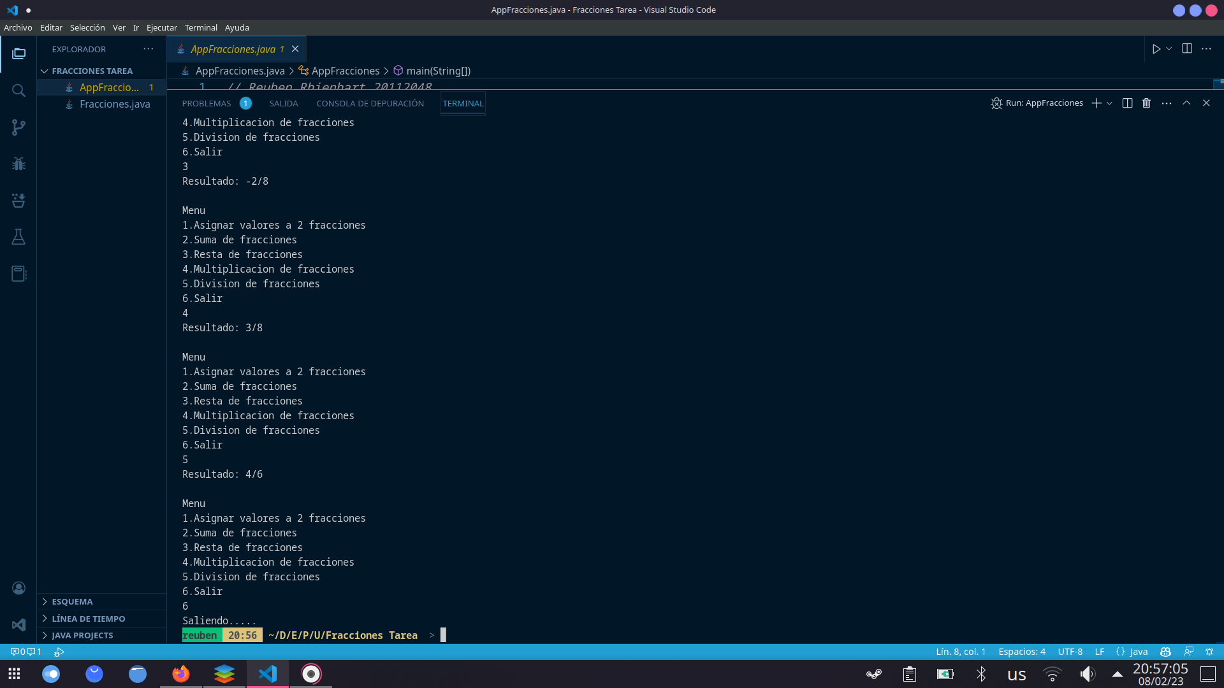

**TDA Numeros complejos**

**Codigo NumComplejo:**

public class NumComplejo {

// Atributos de la clase

private int real;

private int imaginario;

private String signo;

// Constructores de la clase

public NumComplejo() {

this.real = 0;

this.imaginario = 0;

}

public NumComplejo(int real, int imaginario) {

this.real = real != 0 ? real : 1;

this.imaginario = imaginario != 0 ? imaginario : 1;

}

// Metodos de la clase

// Suma de numeros complejos

public void suma(NumComplejo nc1, NumComplejo nc2) {

this.real = nc1.getReal() + nc2.getReal();

this.imaginario = nc1.getImaginario() + nc2.getImaginario();

}

// Resta de numeros complejos

public void resta(NumComplejo nc1, NumComplejo nc2) {

this.real = nc1.getReal() - nc2.getReal();

this.imaginario = nc1.getImaginario() - nc2.getImaginario();

}

// Multiplicacion de numeros complejos

public void multiplicacion(NumComplejo nc1, NumComplejo nc2) {

this.real = (nc1.getReal() * nc2.getReal()) - (nc1.getImaginario() * nc2.getImaginario());

this.imaginario = (nc1.getReal() * nc2.getImaginario()) + (nc1.getImaginario() * nc2.getReal());

}

// Setters y getters

public void setReal(int real) {

this.real = real != 0 ? real : 1;

}

public void setImaginario(int imaginario) {

this.imaginario = imaginario != 0 ? imaginario : 1;

}

public int getReal() {

return real;

}

public int getImaginario() {

return imaginario;

}

// toString de la clase

@Override

public String toString() {

if (this.imaginario > 0) {

this.signo = "+";

} else if (this.imaginario < 0)

this.signo = "";

return "\nOperacion con numeros complejos\n" + this.real + this.signo + +this.imaginario + "i\n";

}

}

**Codigo AppNumComplejos;**

import java.util.Scanner;

public class AppNumComplejo {

public static void main(String[] args) {

int op = 0;

Scanner s1 = new Scanner(System.in);

NumComplejo nc1 = new NumComplejo();

NumComplejo nc2 = new NumComplejo();

// Menu

do {

int numR1 = 0, numI1 = 0, numR2 = 0, numI2;

System.out.println("Menu");

System.out.println("1. Asignar valores");

System.out.println("2. Mostrar numeros complejos");

System.out.println("3. Suma de numeros complejos");

System.out.println("4. Resta de numeros complejos");

System.out.println("5. Multiplicacion de numeros complejos");

System.out.println("6. Salir");

System.out.println("Introduce una opcion: ");

op = s1.nextInt();

switch (op) {

case 1:

System.out.println("Asignar valores");

System.out.println("Introduce el primer numero real: ");

numR1 = s1.nextInt();

System.out.println("Introduce el primer numero imaginario: ");

numI1 = s1.nextInt();

System.out.println("Introduce el segundo numero real: ");

numR2 = s1.nextInt();

System.out.println("Introduce el segundo numero imaginario: ");

numI2 = s1.nextInt();

nc1.setReal(numR1);

nc1.setImaginario(numI1);

nc2.setReal(numR2);

nc2.setImaginario(numI2);

break;

case 2:

System.out.println("Mostrar numeros complejos");

System.out.println(nc1.toString());

break;

case 3:

System.out.println("Suma de numeros complejos");

nc1.suma(nc1, nc2);

break;

case 4:

System.out.println("Resta de numeros complejos");

nc1.resta(nc1, nc2);

break;

case 5:

System.out.println("Multiplicacion de numeros complejos");

nc1.multiplicacion(nc1, nc2);

break;

case 6:

System.out.println("Saliendo...");

break;

}

} while (op != 6);

}

}

**Corrida:**

